В гости к Вини – Пуху
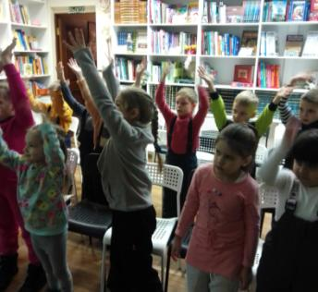
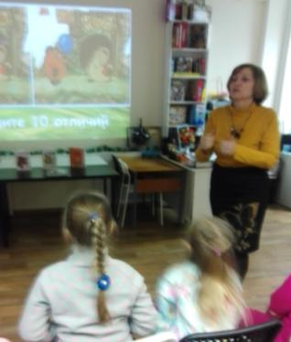
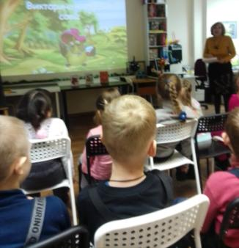
19 января воспитанники подготовительной группы МБОУ СОШ № 39 побывали в городской детской библиотеке - филиала №15. Сотрудники провели литературный час «Наш любимый Винни - Пух». Несмотря на то, что английскому писателю Алану Милну исполнилось 140 лет со дня рождения, его герой Винни - Пух остаётся любимцем современной детворы. Библиотекарь познакомила ребят с краткой биографией писателя и историей появления сказочного героя. Ребята были удивлены, что история о медвежонке основана на реальных событиях и все персонажи имели своих реальных прототипов. Ведь вдохновителями сказки стали игрушки маленького сынишки Милна - Кристофера Робина и он сам. В ходе литературного часа дети отвечали на вопросы отгадывали загадки и вспоминали героев сказки «Винни-Пух», поиграли в «Съедобное и несъедобное для Винни и его друзей», отвечали на вопросы. Кроме этого, юные читатели узнали, кто перевел на русский язык замечательную сказку Алана Милна – это Борис Заходер. А также он придумал веселые Кричалки, Шумелки, Сопелки, Пыхтелки, Вопилки в исполнении главного героя. Библиотекарь зачитала несколько шумелок, а ребята с помощью игрушек Винни Пуха и Пятачка выполнили физминутку. Завершился литературный час рисованием. Ребята рисовали на доске медвежонка Винни цветными мелками.

